작성자(학번 이름) | 2022182006 김성찬
팀명 | Claustrophobia
주차 | 9주차 | 기간 | 2026.10.29~2026.11.04
지도교수 | (서명)
이번주 한일  요약 | - 전차 내부 플레이어와 좌석 이동 및 장치 상호작용 기능 구현  - 조종수 레버 사용과 실제 전차 주행 연결  - RenderTexture를 이용한 조종수 모니터 영상 표시 기능 구현
<상세 수행내용>
1. 전차 내부 플레이어 및 장치 상호작용 기능 구현
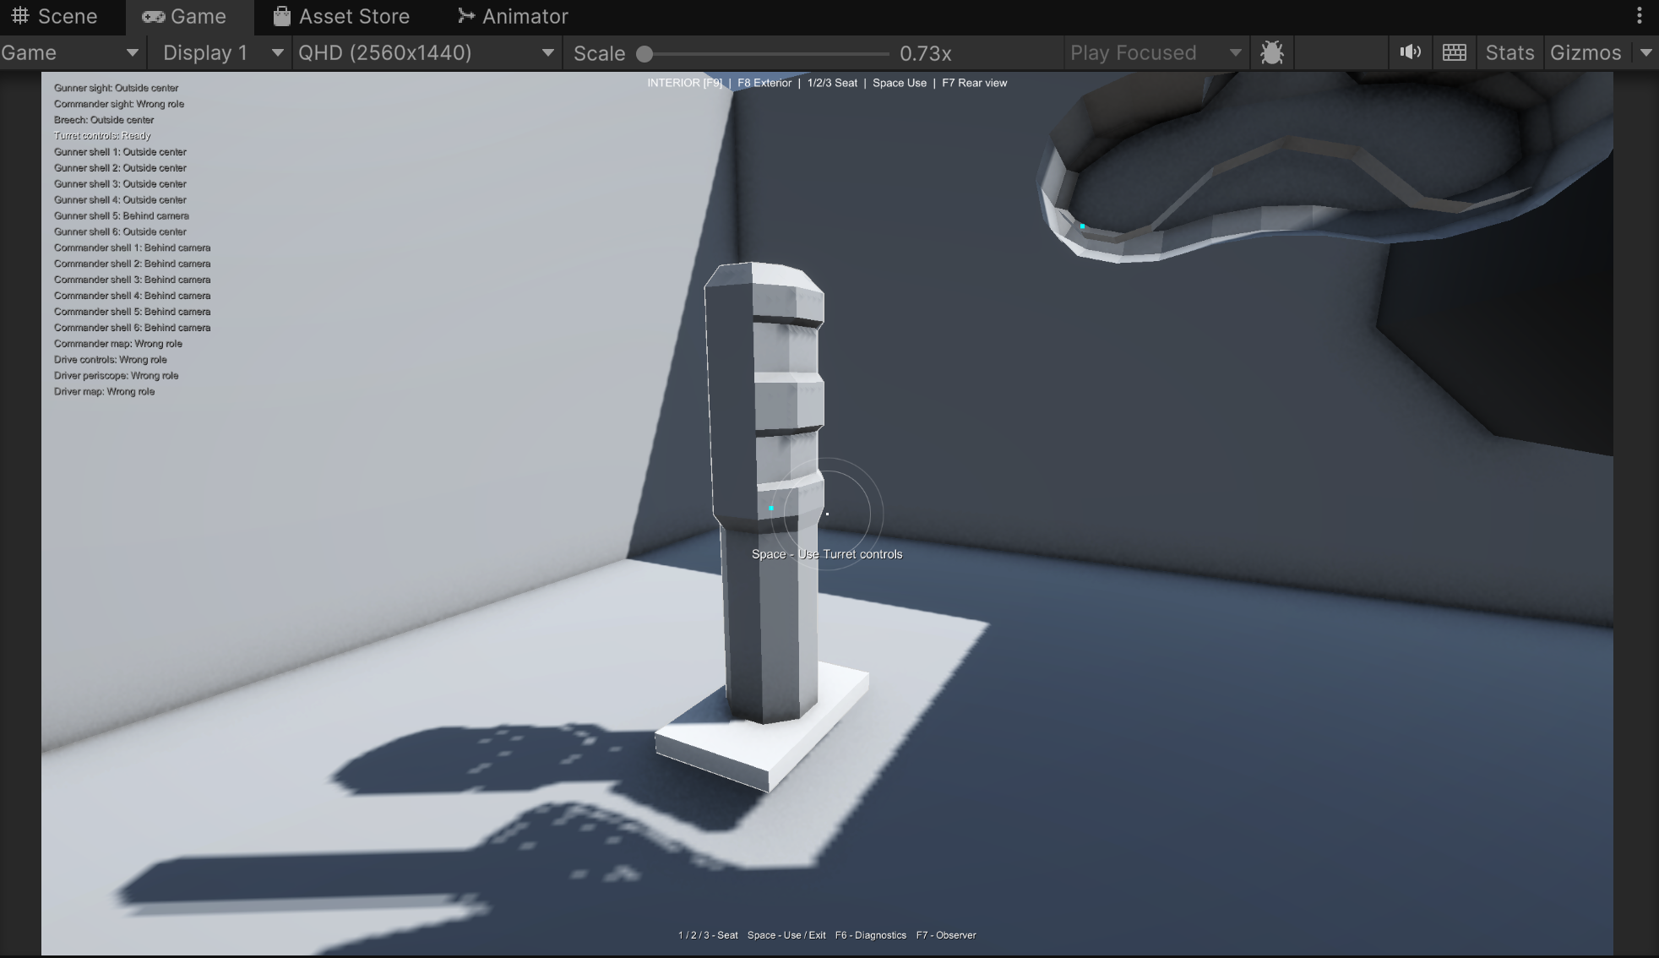
전차 내부에서 각 역할의 장치를 조작할 수 있도록 1인칭 플레이어를 구성하였다. 앉은 상태에서 마우스로 주변을 둘러볼 수 있도록 하고, 숫자 1·2·3을 눌러 조종수, 포수, 전차장 좌석으로 이동하도록 구현하였다. 좌석을 변경하면 플레이어의 위치와 바라보는 방향, 담당 역할이 함께 적용되도록 하였다.
또한 내부 장치를 바라보면 흰 테두리와 안내가 표시되고, Space를 눌러 사용을 시작하거나 종료하는 공통 상호작용 기능을 구현하였다. 현재 역할, 장치까지의 거리, 화면 중앙과의 위치, 벽에 가려졌는지를 기준으로 선택 대상을 판정하도록 하였다. 레버, 조준경, 조이스틱, 폐쇄기, 지도, 모니터와 개별 포탄에 해당 기능을 연결하였다. 이번 단계에서는 공통 선택과 사용 상태를 구현하고, 장치별 실제 동작은 순차적으로 연결하도록 구성하였다.
2. 조종수 레버 사용과 실제 전차 주행 연결
내부에서 주행 레버를 사용하는 동작을 기존 전차 이동 기능과 연결하였다. 조종수 역할인 플레이어가 지정된 레버를 선택하고 사용을 시작한 경우에만 좌우 레버 입력을 실제 전차에 전달하도록 하였다. 이를 통해 내부에서 입력한 레버 값에 따라 전차가 이동하고 회전하도록 구현하였다.
조종수 좌석에 앉는 것만으로 전차를 움직일 수 없도록 역할과 장치 사용 상태를 함께 검사하였다. 레버 사용을 종료하거나 다른 좌석으로 이동하는 등 조종 조건이 해제되면 조종권을 정리하고, 주행 입력을 중립으로 변경하도록 처리하였다.
3. RenderTexture를 이용한 조종수 모니터 영상 표시
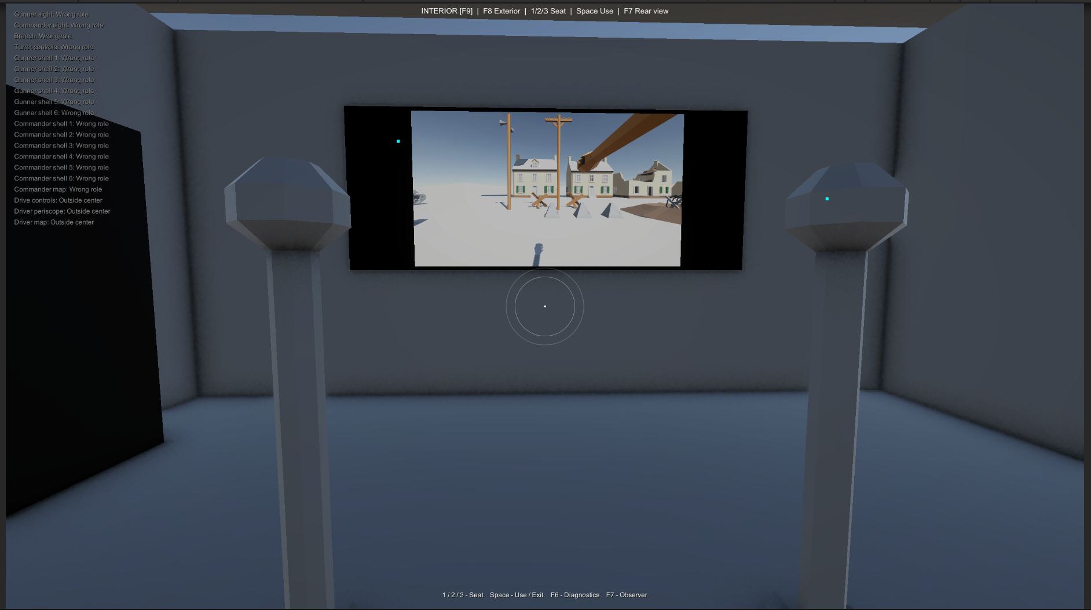
전차 내부에서도 외부 전방 상황을 확인할 수 있도록 기존 조종수 카메라의 영상을 내부 모니터에 표시하였다. 카메라가 촬영한 장면을 RenderTexture에 출력하고, 이를 모니터 화면의 재질에 연결하여 전차의 이동과 회전에 따라 영상이 갱신되도록 구성하였다.
처음에는 레버를 사용하는 동안에만 영상이 표시되도록 구현하였으나, 주변 상황을 계속 확인할 수 있도록 상시 표시 방식으로 수정하였다. 영상 표시와 주행 권한을 분리하여 레버를 놓거나 다른 좌석으로 이동해도 모니터 영상은 유지되도록 하였다.
문제점 정리 | - 여러 장치가 가까이 배치되어 있어 선택 기준이 필요하였으며, 담당 역할이 아니거나 벽 뒤에 있는 장치는 선택되지 않도록 제한할 필요가 있었다.  - 조종수 역할 확인만으로는 실제 레버 사용 여부를 구분할 수 없어, 장치 사용 상태와 주행 권한을 함께 관리할 필요가 있었다.  - 외부 전방 영상을 내부 모니터에 표시해야 했으며, 레버를 놓아도 영상을 계속 확인할 수 있도록 구성할 필요가 있었다.
해결방안 | - 역할, 거리, 화면 중앙과의 위치, 벽 가림 조건을 검사하여 선택할 장치를 결정하고, 테두리와 안내로 선택 결과를 표시하였다.  - 지정된 레버를 사용 중인 조종수에게만 주행 입력을 허용하고, 사용 종료나 좌석 변경 시 조종권과 입력을 정리하도록 하였다.  - 외부 카메라의 영상을 RenderTexture로 출력하여 내부 모니터에 연결하고, 영상 표시가 레버 사용 상태에 영향을 받지 않도록 분리하였다.
진행 상황
유튜브 링크
다음주차 | 10주차 | 다음기간 | 2026.11.05~2026.11.11
다음주 할일 | 1. 내부 포수 조작 장치를 기존 포탑·포신 조준 및 포탄 발사 기능과 연결  2. F2 포수 카메라와 F3 전차장 카메라를 각 역할의 내부 관측 장치에 연결하고 동작 확인
지도 교수
Comment

